I n f o r m á c i a

Správa o periodickej oprávnenej inšpekcii zhody,
o výsledkoch integrálnej oprávnenej kalibrácie, o oprávnených skúškach analyzátorov
a ostatných meracích prostriedkov a súvisiacich stavových a referenčných veličín
rady analyzátorov DT1 - striedavé monitorovanie kotlov HK2 a HK4
a rady analyzátorov DT2 - striedavé monitorovanie kotlov HK1 a HK3,
umiestnených v prevádzke LCP 1 – Horúcovodná kotolňa
v závode:
Tepláreň Martin, prevádzka: Výroba tepla a el. energie

Prevádzkovateľ: MH Teplárenský holding, a.s., závod Martin
Turbínová 3, 831 04 Bratislava
IČO: 36 21 15 41

Miesto/Lokalita: závod Martin
Robotnícka 17, 036 80 Martin

Zodpovedná – kontaktná osoba: Mgr. Zdenka Jančová
prevádzkovateľa za informáciu: oddelenie životného prostredia
Robotnícka 17, 036 80 Martin
adresa elektronickej pošty zdenka.jancova@mhth.sk

Evidenčné číslo informácie: 02/2026 Dátum vydania: 13.01. 2026

Názov akreditovaného skúšobného laboratória/ EKO-TERM SERVIS s. r. o.
oprávnenej osoby podľa § 58 ods. 2 písm. a) Napájadlá 11/2743, 040 12 Košice
zákona č. 146/2023 Z. z.: IČO: 31 695 671

Osoba zodpovedná za oprávnenú kalibráciu a skúšku (vedúci technik) a inšpekciu zhody (inšpektor) podľa § 58 ods. 3 zákona č. 146/2023 Z. z. o ochrane ovzdušia: |  | Ing. Juraj Bél  rozhodnutie MŽP SR o vydaní osvedčenia zodpovednej osoby č. 46098/2014 zo dňa 07.10.2014
Osvedčenie skúšobného laboratória
o akreditácii: Osvedčenie o akreditácií č. S-188, aktuálne vydanie na web
stránke SNAS: https://ais.snas.sk/ais/#!WebReports/2/list.accredited.subject.search.byfield/AccreditedSubjectsByFields

Správa o meraní číslo: 02/475/2025 Dátum vydania: 30.12.2025

Druh oprávneného merania: Oprávnené meranie hodnoty veličiny, ktorou je vyjadrený emisný limit a hodnoty súvisiacej stavovej a referenčnej veličiny, ktorá sa vzťahuje priamo na emisie podľa prílohy č. 9 písm. a) bodu 1 a reprezentatívneho hmotnostného toku podľa bodu 3 zákona .146/2023 Z. z. v znení neskorších právnych predpisov.

Deň oprávneného merania: 10.11 - 12.11.2025

Účel oprávnenej technickej činnosti:: Periodická kontrola AMS-E podľa § 14 ods. 1 písm. b), v rámci ktorej sa na mieste inštalovania AMS-E vykoná periodická oprávnená inšpekcia zhody podľa § 14 ods. 4 písm. c) vyhlášky M}P SR č. 249/2023 Z. z.

Upozornenie: Táto informácia nie je správou o oprávnenom meraní emisií podľa § 22 ods. 6 zákona č. 146/2023 Z. z. o ovzduší a nie je určená na účely úradných konaní pred orgánmi štátnej správy ochrany ovzdušia alebo správnymi orgánmi integrovaného povoľovania.

Súhrn:
Prevádzka: | MH Teplárenský holding, a.s., Závod Martin, Robotnícka 17, Martin  VAR PCZ: 001 0001
Členenie technológie podľa:  času prevádzky:  Výrobno-prevádzkového výkonu:  času charakteru zmien emisií:  Menovitý výkon / tepelný výkon  počas výkonu merania / palivo:  Suroviny a palivá: | Občasná  Prevádzka jednorežimová  Premenlivá  HK 1 – HK4 -14,3 MW / HK1: 2,8 – 11,9 MW; HK2: 2,9 – 12,1 MW; HK3: 3.3 - 12,2 MW; HK4: 2,6 – 11,9 MW.  Palivo pre horáky kotlov HK1 – HK 4 je zemný plyn.
Zdroje / zariadenia vzniku  emisií: | LCP 1 – Horúcovodná kotolňa / kotol HK1 – HK4
Objekt inšpekcie zhody: | AMS / DT1 – striedavé monitorovanie kotlov HK2 a HK4  AMS / DT2 – striedavé monitorovanie kotlov HK1 a HK3
Merané zložky: | hmotnostná koncentrácia CO, NO a referenčná veličina O2

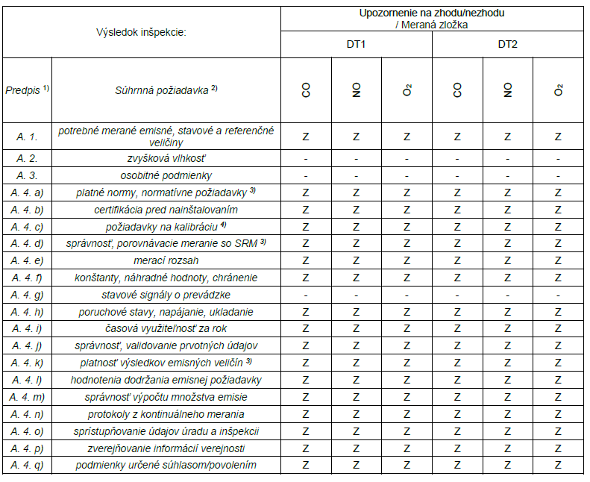

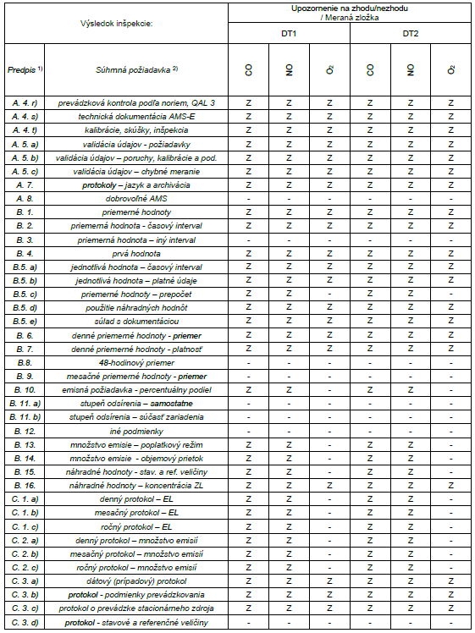

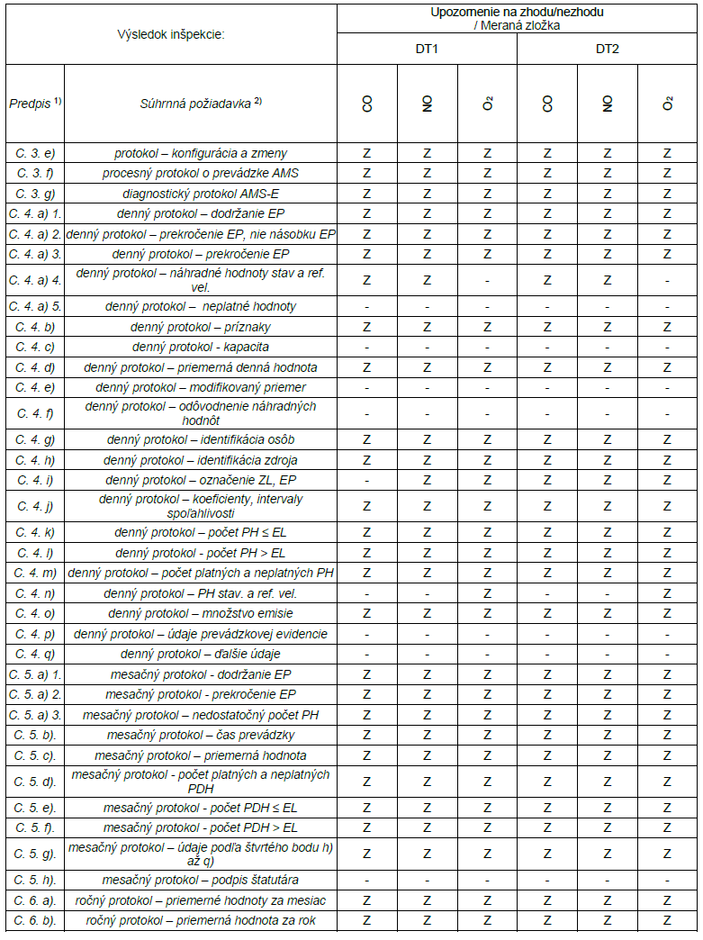

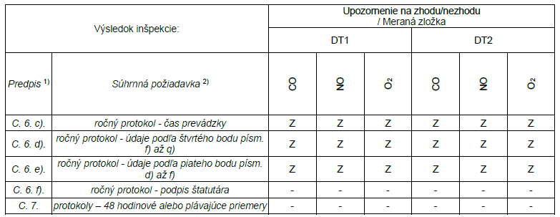

- Neurčovaná zhoda, požiadavka nie je ustanovená predpisom ani súhlasom/povolením a pre danú veličinu nie je
špecifikovaná ani v dokumentácii AMS-E.
¹⁾ Príloha . 5 k vyhláške MŽP SR . 249/2023 Z. z..
²⁾ Skrátené znenie, úplný platný text viď príslušné ustanovenie vyhlášky M}P SR č. 249/2023 Z. z.
³⁾ Posúdenie zhody/nezhody vykonané na základe výsledkov internej subdodávky EKO-TERM SERVIS s.r.o. – SL,
⁴⁾ Posúdenie zhody/nezhody vykonané na základe výsledkov internej subdodávky EKO-TERM SERVIS s.r.o. – KL

